АНКЕТА ПРЕПОДАВАТЕЛЯ
Кафедры «Биология животных имени Н.О. Базанова»

Личные данные преподователя
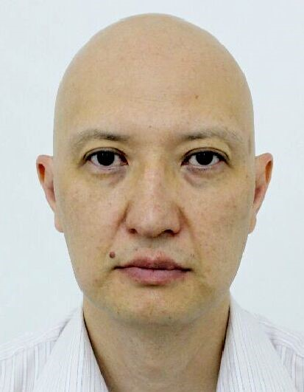 | Фамилия, Имя, Отчество (по удостоверение личности) |  |  |  |  |  | Сугирбаев Алим Файзуллаевич
 | Дата рождения |  |  |  |  |  | 1975.05.11
 | Пол (муж./жен.) |  |  |  |  |  | Муж
 | Национальность |  |  |  |  |  | Казах
 | Гражданство |  |  |  |  |  | РК
 | Мобильный телефон, E-mail |  |  |  |  |  | +7 777 263 4116  sugirbayev.alim@kaznaru.edu.kz
Образование
Высшее учебное заведение
а) наименование |  | КазНАИУ
страна, город |  | Казахстан, Алматы
год поступления и окончания |  | 1992-1997
квалификация, полученная по  окончанию учебного заведения |  | Товаровед-инженер по животному сырью
Ученая степень и звание (на сегодняшний день)
Ученая степень |  | Кандидат с/х наук
Тема диссертации |  | Формирование кожного покрова молодняка овец породы южноказахский меринос в потснатальном онтогенезе
Отрасль науки |  | овцеводство
Шифр научной специальности |  | 06.02.04
Наименование специальности |  | Частная зоотехния; технология производства продуктов животноводства
Год защиты |  | 2002
Язык диссертации |  | Русский
Ученое звание
Научная деятельность
Исполнитель НИР в РК (в течение последних 3 лет)
Название НИР |  |  |  |  |  | Годы реализации |  |  | Организация-исполнитель
Проект коммерциализации РННТД DP23692436 «Производство лечебно-профилактических продуктов из кобыльего молока» |  |  |  |  |  | 2024-2026 |  |  | ИП Турысбек Аятхан
ПЦФ ИРН BR24993222 «Построение системы поддержки принятия решений для природно-хозяйственного обустройства территории Северо-Казахстанской области в контексте устойчивого развития» |  |  |  |  |  | 2024-2026 |  |  | Kазахский национальный аграрный исследовательский университет
Научно-педагогическая деятельность
Сведения о количестве публикаций за последние 3 года
Вид публикаций |  |  |  |  |  |  |  | Количество
Основные научные публикации (за последние 3 года)
Название публикации |  |  | Автор (ы) |  | Год издания  Названии издания, том, номер, страница
Патент /Инновационный патент
Присвоенный номер |  | Наименование |  | Автор/Патентообладатель |  |  |  |  |  | Дата выдачи и срок действия
Владение иностранными языками
Язык |  |  |  | Уровень владения (низкий, средний, высокий)
Русский |  |  |  | Высокий
Английский |  |  |  | средний

